Tiêu chuẩn UML - Ngôn ngữ mô hình hóa hợp nhất

Tổng quan về UML
Tiêu chuẩn Unifed Modeling Language (UML) – Ngôn ngữ mô hình hóa hợp nhất gồm các ký hiệu đồ họa cho phép các chuyên gia CNTT sử dụng để thiết kế các ứng dụng, hệ thống thông tin một cách nhanh chóng. UML được xây dựng, phát triển bởi Grady Booch, Ivar Jacobson, James Rumbaugh làm việc tại công ty phần mềm Rational (Rational Software) từ năm 1994 - 1996. Năm 1997, UML được thông qua như là một tiêu chuẩn của tổ chức Nhóm quản lý đối tượng (Object Management Group - OMG). Năm 2000, UML được chấp thuận như là một tiêu chuẩn của Tổ chức tiêu chuẩn hóa quốc tế (International Organization for Standarization - ISO). Lịch sử phiên bản của UML được mô tả như bảng dưới đây
Phiên bản | Ngày ban hành | Đường dẫn tham chiếu
2.4.1 | 08/2011 | http://www.omg.org/spec/UML/2.4.1
2.4 | 03/2011 | http://www.omg.org/spec/UML/2.4
2.3 | 05/2010 | http://www.omg.org/spec/UML/2.3
2.2 | 02/2009 | http://www.omg.org/spec/UML/2.2
2.1.2 | 11/2007 | http://www.omg.org/spec/UML/2.1.2
2.1.1 | 08/2007 | http://www.omg.org/spec/UML/2.1.1
2.0 | 07/2005 | http://www.omg.org/spec/UML/2.0
1.5 kết hợp 1.4 | 03/2003 | http://www.omg.org/spec/UML/1.5
1.4 | 09/2001 | http://www.omg.org/spec/UML/1.4
1.3 | 03/2001 | http://www.omg.org/spec/UML/1.3

Các đặc điểm của UML
Sơ đồ (Diagram)
UML sử dụng một hệ thống ký hiệu thống nhất biểu diễn các phần tử mô hình (model element), tập hợp các phần tử mô hình tạo thành sơ đồ UML. UML chia làm 02 kiểu sơ đồ, kiểu trình diễn thông tin về cấu trúc và kiểu trình diễn các hành vi, tương tác. UML gồm các loại sơ đồ sau: Sơ đồ lớp (Class Diagram), Sơ đồ đối tượng (Object Diagram), Sơ đồ trường hợp sử dụng (Use case Diagram), Sơ đồ trình tự (Sequence Diagram), Sơ đồ cộng tác (Collaboraton Diagram), Sơ đồ trạng thái (State Machine Diagram), Sơ đồ thành phần (Component Diagram), Sơ đồ hoạt động (Activity Diagram), Sơ đồ triển khai (Deploymentt Diagram), Sơ đồ gói (Package Diagram), Sơ đồ tương tác (Interaction Overview Diagram) và một số sơ đồ khác như hình vẽ bên dưới.
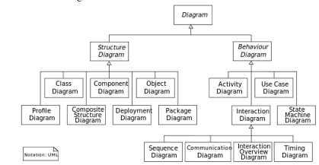

Hình vẽ 1: Các kiểu sơ đồ trong UML
Các ngôn ngữ lập trình có một tập phần tử và một tập các quy luật cho phép chúng ta tổ hợp các phần tử với nhau để tạo ra các chương trình hợp lệ. Với UML, hầu hết các phần tử của nó là các đối tượng đồ họa như đường thẳng, hình chữ nhật, hình oval… Chúng thường được đặt nhãn để cũng cấp thêm thông tin. Các quy luật trong UML gồm cú pháp trừu tượng, luật hình thức (well-formedness) và ngữ nghĩa. Các luật này được biểu diễn như sơ đồ sẽ dùng một tập ký hiệu con của UML để xác định cách kết hợp giữa các phần tử. Đây là một đặc điểm quan trọng, được gọi là kiến trúc siêu mô hình 4 lớp (Four-Layer Metamodel Architecture) của UML.
Kiến trúc siêu mô hình 4 lớp
Trong kiến trúc siêu mô hình 4 lớp (sau đây gọi tắt là metamodel), mỗi lớp là một trừu tượng của lớp bên dưới và được định nghĩa bằng thuật ngữ của lớp nằm bên trên. Lớp thấp nhất chứa các đối tượng người dùng, chúng là các thể hiện đối tượng trong hệ thống. Lớp thứ hai trên chứa các mô hình, chúng là các khái niệm mô hình để định nghĩa các đối tượng người dùng. Lớp thứ ba là lớp siêu mô hình (metamodel), dùng để định nghĩa các phần tử của mô hình. Các phần tử của metamodel là các thành phần của UML như lớp (class), thuộc tính (attribute), thao tác (operation) và thành phần (component). Lớp thứ tư là thông tin đặc tả metamodel (meta-metamodel) xác định ngôn ngữ định nghĩa metalmodel, các phần tử của nó gồm metaclass, metaAttribute và MetaOperation.
Cú pháp trừu tượng của UML
Cú pháp trừu tượng của UML được xác định bằng cách dùng ký hiệu của metamodel, dùng sơ đồ lớp (class diagram) để xác định các phần tử của các mô hình UML và mối quan hệ giữa chúng. Hình dưới đây biểu diễn một phần của sơ đồ này biểu diễn cú pháp trừu tượng.
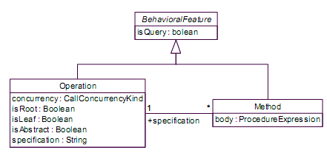

Hình vẽ 2: Một phần của cú pháp trừu tượng
Sơ đồ cho ta thấy Operation (Thao tác) và Method (Phương pháp) là các metaclass và là lớp con của metaclass trừu tượng BehavioralFeature. Trong khi specification là một trong số các thuộc tính của Operation thì body là thuộc tính duy nhất của Method. Thuộc tính Specification xác định chữ ký của thao tác (gồm giá trị trả về, tên và các tham số) còn thuộc tính body là một thủ tục xác định phương thức thực hiện thao tác.
Luật hình thức (well-formedness)
Luật well-formedness được áp dụng cho các thể hiện của metaclass. Chúng cung cấp các luật mà các thể hiện của metaclass phải tuân theo như một tập các bất biến (invariant), trong đó invariant là các ràng buộc không được phá vỡ.
Quản lý các mô hình
UML được tổ chức thành các gói (package). Mỗi gói chứa một số sơ đồ để tạo nên UML. Các metaclass được nhóm vào các gói tùy vào mức độ liên kết giữa chúng. Hình dưới đây biểu diễn các gói ở mức cao nhất và sự phụ thuộc giữa chúng.

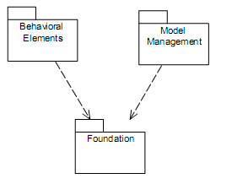

Hình 3: Các gói mức cao trong UML
Các quan hệ trong UML
Quan hệ trong UML đại diện cho sự liên hệ giữa các đối tượng trong thực tại. Quan hệ là sự kết nối giữa hai thành phần trong hệ thống. Trong UML, có bốn loại quan hệ:
+ Phụ thuộc (Dependency)
+ Tổng quát hóa (Generalization)
+ Kết hợp (Association)
+ Hiện thực hóa (Realization)
Phụ thuộc là quan hệ ngữ nghĩa giữa hai phần tử. Trong đó thay đổi phần tử độc lập sẽ tác động đến ngữ nghĩa của phân tử phụ thuộc. Kí hiệu đồ họa được thể hiện dưới dạng mũi tên nét đứt:
Hình vẽ 4: Quan hệ phụ thuộc
Tổng quát hóa là quan hệ đặc biệt, trong đó đối tượng cụ thể kế thừa thuộc tính và phương pháp của đối tượng tổng quát. Kí hiệu đồ họa được thể hiện như hình bên dưới:
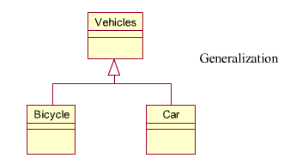

Hình vẽ 5: Thể hiện mối quan hệ tổng quát hóa
Kết hợp là quan hệ cấu trúc để mô tả một hoặc nhiều liên kết, kết nối giữa các đối tượng. Khi các đối tượng của lớp này gửi (nhận) thông điệp đến (từ) đối tượng của lớp khác thì được gọi là có quan hệ kết hợp. Tụ hợp (aggregation) là dạng đặc biệt của kết hợp, nó biểu diễn quan hệ cấu trúc giữa toàn thể và bộ phận.
Hiện thực hóa là quan hệ ngữ nghĩa giữa giao diện và lớp hiện thực, giữa trường hợp sử dụng (use case (UC)) với hợp tác hiện thực UC.
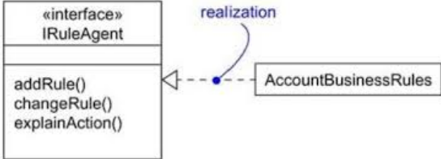

Hình vẽ 6: Hiện thực hóa
Sơ đồ trường hợp sử dụng (Use case Diagram)
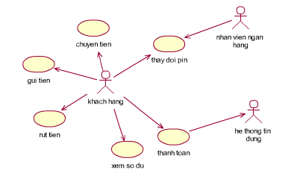
Sơ đồ chỉ ra tương tác giữa UC và tác nhân. UC biểu diễn chức năng của hệ thống. Tác nhân là con người hay hệ thống khác cung cấp hay thu nhận thông tin từ hệ thống đang được xây dựng.

Hình vẽ 7: Minh họa sơ đồ trường hợp sử dụng
Trong hình vẽ, khách hàng là tác nhân, có khả năng khởi động một số UC như rút tiền, gửi tiền, chuyển tiền, xem số dư tài khoản và thay đổi số căn cước cá nhân, thanh toán. Nhân viên ngân hàng (tác nhân) có khả năng khởi động UC thay đổi số căn cước cá nhân. UC thanh toán có mũi tên đi lên đến tác nhân hệ thống tín dụng cho biết UC trả lại thông tin cho tác nhân.
Sơ đồ trình tự (Sequence Diagram)
Sơ đồ này chỉ ra luồng chức năng xuyên qua các UC. Nó là sơ đồ mô tả tương tác giữa các đối tượng và tập trung vào mô tả trật tự thông điệp theo thời gian. Minh họa cho UC rút tiền:

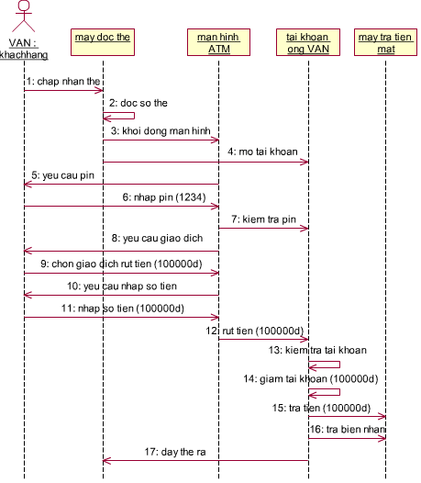

Hình vẽ 7: Minh họa sơ đồ trình tự
Sơ đồ lớp (Class Diagram)
Sơ đồ chỉ ra tương tác giữa các lớp trong hệ thống. Các lớp chi tiết hóa cho các đối tượng. Sơ đồ dưới đây chỉ ra quan hệ giữa các lớp hình thành nên UC rút tiền. Nó gồm bốn lớp, máy đọc thẻ, tài khoản, màn hình ATM và máy trả tiền. Mỗi lớp trong biểu đồ được biểu diễn bằng hình chữ nhật chia làm ba phần:
+ Tên lớp (lớp tên là tài khoản)
+ Thuộc tính (lớp tài khoản chứa ba thuộc tính là số tài khoản, số căn cước cá nhân – PIN và cân đối tài khoản)
+ Thao tác (ví dụ lớp tài khoản có bốn thao tác là mở tài khoản, rút tiền, trừ tiền trong tài khoản và kiểm tra số tiền trong tài khoản).

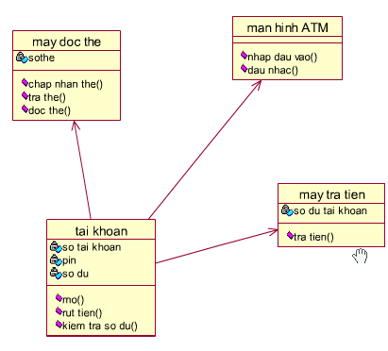

Hình vẽ 8: Sơ đồ lớp trong UC rút tiền

Sơ đồ hoạt động (Activity Diagram)
Sơ đồ hoạt động là một phương tiện mô tả các dòng công việc (workflow). Ở mức thiết kế, sơ đồ hoạt động dùng để mô tả chi tiết bên trong một thao tác, xác định các yêu cầu nghiệp vụ mức cao. Sơ đồ hoạt động bao gồm hoạt động (activity), trạng thái (state) và chuyển tiếp (transition) giữa các hoạt động, các trạng thái. Hình vẽ dưới minh họa một sơ đồ hoạt động:
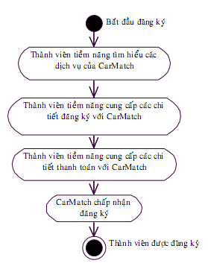

Hình vẽ 9: Sơ đồ hoạt động cho việc đăng ký

Tại sao các sơ đồ được dùng phổ biển trong phân tích thiết kế
Khi thiết kế các sản phẩm, chúng ta đều dùng hình ảnh hoặc sơ đồ để trợ giúp. Các nhà thiết kế thời trang, kỹ sư, kiến trúc sư, nhà phân tích thiết kế đều sử dụng sơ đồ, biểu đồ để hình dung ra công việc thiết kế của họ. Việc sử dụng sơ đồ, biểu đồ mang lại hiệu quả gì cho việc thiết kế? Hai lợi ích mang lại của việc tạo ra một thiết kế là i) Trừu tượng hóa các thuộc tính của bản thiết kế, ii) Chỉ ra các mối quan hệ giữa các thành phần của bản thiết kế.
Sử dụng sơ đồ, biểu đồ để đơn giản hóa hệ thống và biểu diễn các đặc điểm chính được gọi là sự trừu tượng. Trừu tượng hóa là một cơ chế được dùng để biểu diễn một sự vật phức tạp trở nên đơn giản bằng cách dùng một số loại mô hình. Nếu sự trừu tượng được biểu diễn ở mức vật lý thì chúng ta sẽ dùng thuật ngữ mô hình. Trong phân tích thiết kế hệ thống, các mô hình được tạo ra để trừu tượng hóa các đặc điểm quan trọng của hệ thống trong thực tại. Người phân tích, thiết kế cần quyết định đặc điểm nào cần trừu tượng hóa, đặc điểm nào không cần.
Trong các dự án phát triển hệ thống hướng đối tượng, UML là một ngôn ngữ mô hình hóa được ưu tiên cho việc phân tích, thiết kế một sản phẩm, do UML đã trở thành tiêu chuẩn trong mô hình hóa đối tượng, dễ dàng nghiên cứu và giao tiếp với các bên tham gia. Một số tổ chức có liên quan đến phát triển UML cũng cố gắng kết hợp các đặc điểm tốt nhất của các ngôn ngữ mô hình hóa khác để đưa vào trong UML, do đó UML có thể được xem là ngôn ngữ tốt nhất trong lĩnh vực xây dựng mô hình.

Ứng dụng
UML cung cấp cho cộng đồng phát triển một ngôn ngữ thiết kế phổ biến và ổn định, ngôn ngữ này có thể được dùng để phát triển và xây dựng các ứng dụng, hệ thống thông tin. Trong Thông tư số 22/2013/TT-BTTTT ngày 23/12/2013 của Bộ Thông tin và Truyền thông Công bố Danh mục tiêu chuẩn kỹ thuật về ứng dụng công nghệ thông tin trong cơ quan nhà nước quy định Khuyến nghị áp dụng tiêu chuẩn UML v2.0 và được xếp vào nhóm Tiêu chuẩn về tích hợp dữ liệu.

Đỗ Tiến Thành – Cục Tin học hóa

